|  |  |
| --- | --- |
| Муниципальная газета  «Залучский вестник» | **№ 24 от 30 ноября 2021 г.**  **Учредитель газеты:**  **Совет депутатов Залучского**  **сельского поселения** |

**"НАМ ПОБЕДА КАК ВОЗДУХ НУЖНА!"**

17 ноября 2021 года состоялась конференция граждан по вопросу участия Залучского сельского поселения в приоритетном региональном проекте "Наш выбор". В конференции приняло участие 29 человек, из них 24 делегата, представляли интересы 480 жителей поселения.

Проводимое мероприятие открыла куратор приоритетных региональных проектов от Старорусского муниципального района Людмила Николаевна Бобрукевич. Она рассказала присутствующим о новом проекте "Наш выбор", об условиях участия поселения в конкурсном отборе, о работе, проведённой на подготовительном этапе.

Далее Родионова Н.С. поблагодарила граждан за активное участие в онлайн-голосовании и анкетировании, рассказала о проекте "Обустройство спортивной площадки на территории МАОУ " Средняя школа с. Залучье" и его инклюзивной составляющей.

Следующими вопросами на конференции были: решение о финансовом вкладе населения в реализацию данного проекта и определение направления финансовых средств в результате экономии.  
Далее была выбрана инициативная группа, которая будет участвовать в подготовке заявки на конкурсный отбор, заниматься сбором денежных средств, информировать население о ходе реализации проекта и осуществлять контроль за выполнением работ.

В завершении конференции Наталья Сергеевна поблагодарила всех присутствовавших за их активность и напомнила, что критерии отбора жёсткие, конкуренты сильные, поэтому нет времени расслабляться, надо упорно двигаться к намеченной цели!

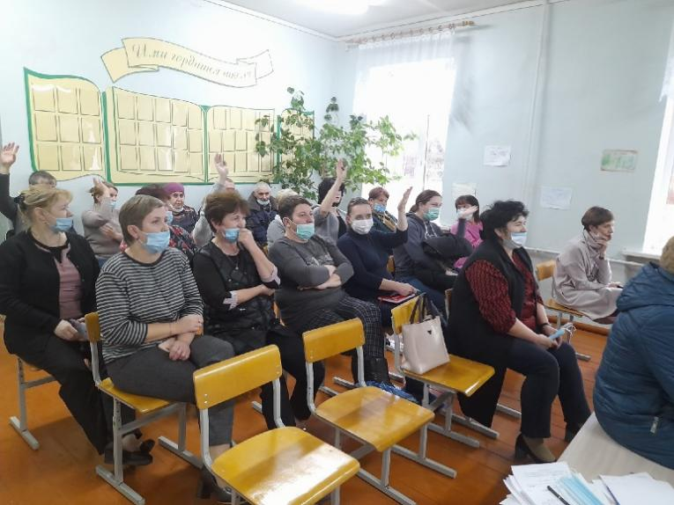 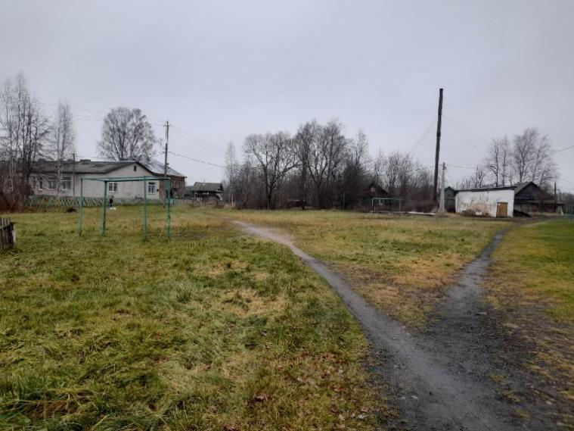

**"Люди разные, но люди равные. Вместе мы сможем больше!"**

24 ноября в СДК Коровитчино прошла конференция граждан по вопросу выбора инициативы для реализации ППМИ 2022. В ней приняли участие куратор проектов местных инициатив Людмила Николаевна Бобрукевич , ведущий специалист Администрации Залучского поселения Родионова Наталья Сергеевна.

Наталья Сергеевна поблагодарила граждан за активное участие в онлайн-голосовании и анкетировании, рассказала о этапах реализации ППМИ 2022 и новом критерии конкурсного отбора.

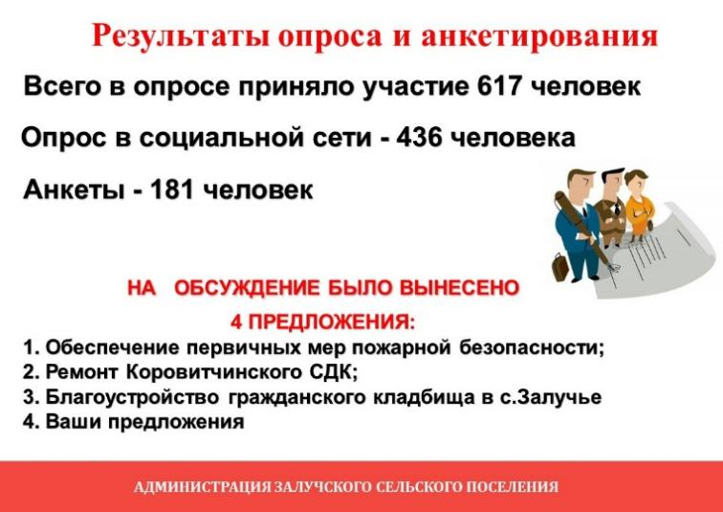На конференции были рассмотрены все инициативы, предложенные жителями, в процессе выборов приоритетного направления для участия в проекте поддержки местных инициатив в 2022 году.

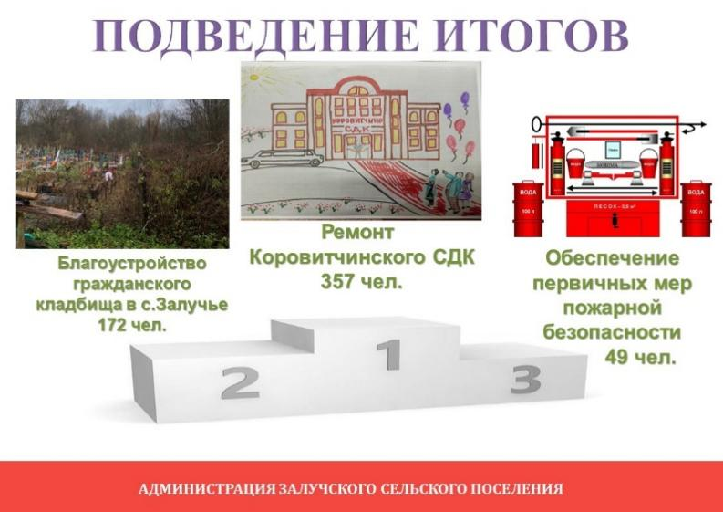Делегаты от населения деревни (ковид-ограничения не позволяют собрать всех желающих) проголосовали за проект победивший в анкетировании и онлайн-голосовании – ремонт Коровитчинского СДК, определили сумму субсидии для заявки, приняли решение о финансовом вкладе населения в реализацию данного проекта и определение направления финансовых средств в результате экономии.

Также выбрали инициативную группу, которая будет участвовать в подготовке заявки на конкурсный отбор, заниматься сбором денежных средств, информировать население о ходе реализации проекта и осуществлять контроль за выполнением работ.

Первый уверенный шаг на пути к реализации своей новой инициативы жители сделали. Впереди серьёзная кропотливая работа: подготовка проекта, заполнение конкурсной заявки, которую необходимо представить на рассмотрение в областной центр. Мы справимся с поставленными задачами.  
Я, ты, он, она – вместе дружная страна, вместе – дружная семья, в слове "мы” - сто тысяч "я”! – так оптимистично и жизнеутверждающе начинается некогда очень популярная песня в нашей стране.  
Также на конференции рассмотрели итоги анкетирования и онлайн голосования по выбору дорог местного значения, которые будут в 2022 г. включены в ремонт в рамках приоритетного регионального проекта «Дорога к дому»

**ФИНАНСОВАЯ ГРАМОТНОСТЬ**

Цифровизация преследует нас повсюду. Онлайн покупки уже практически стали нашей обыденностью.  
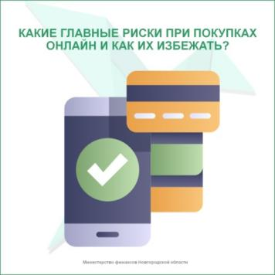Сегодня поговорим о том, какие риски существуют при покупках онлайн и как их избежатьIMG_256  
  
- Во-первых, стоит обращаться к проверенным, известным торговым площадкам.  
- Во-вторых, всегда лучше переходить на сайт интернет-магазина, набирая адрес в поисковой строке: сейчас много поддельных сайтов, которые маскируются под известные маркетплейсы и онлайн-ретейлеров, так что легко можно попасть на фишинговый сайт и потерять свои деньги. В названии такого сайта может быть изменена всего одна буква — пользователь этого просто может не заметить.  
- В-третьих, обязательным правилом должно стать следующее: держать для оплат в интернете отдельную карту (не зарплатную) и оставлять на ней столько средств, сколько нужно для очередной покупки.  
  
Кроме того, есть общие рекомендации, которые надо использовать при проведении самых разных оплат онлайн (за ЖКХ, различные услуги, разовые переводы и т.д.).  
  
Никогда не передавать никому данные своей карты, не реагировать на звонки «службы безопасности» банка, не переходить по рекламным ссылкам и ярким объявлением с обещанием суперскидок и выигрышей. Именно такие «заманчивые» предложения чаще всего поступают от мошенников, чья задача — использовать человеческую жадность, желание получить лёгкий выигрыш и при этом выудить у пользователя данные карты, с которой средства будут сняты практически мгновенно.  
  
Будьте бдительны!

# **В Старой Руссе местный житель осуждён к лишению свободы условно за уклонение от уплаты алиментов**

# 

11 ноября 2021 года Старорусским районным судом Новгородской области вынесен обвинительный приговор по уголовному делу в отношении местного жителя 40 - летнего Шитова Дмитрия. Он признан судом виновным в совершении преступления, предусмотренного ч. 1 ст. 157 УК РФ – неуплата родителем без уважительных причин в нарушение решения суда средств на содержание несовершеннолетних детей, совершенная неоднократно.

Судом установлено, что в период с 10 марта по 28 мая 2021 года Шитов, будучи ранее привлеченным, к административной ответственности в виде 60 часов обязательных работ за уклонение от уплаты алиментов, вновь не производил выплаты на содержание своего несовершеннолетнего ребенка.

Общая сумма задолженности Шитова составила более 200 тыс. рублей, том числе за период злостного уклонения от уплаты алиментов – более 35 тыс. рублей.

Вину в совершении преступления подсудимый признал в полном объеме.

Приговором суда Шитову назначено наказание в виде 5 месяцев лишения свободы условно с испытательным сроком на 7 месяцев.

Приговор не вступил в законную силу и может быть обжалован в установленном законом порядке.

**В Старой Руссе перед судом предстанет местных житель за незаконное проникновение в жилище с применением насилия**

Старорусский межрайонный прокурор Новгородской области утвердил обвинительное заключение по уголовному делу в отношении ранее судимого жителя города Старая Русса Дмитриева Владимира. Он обвиняется в совершении преступления, предусмотренного ч.2 ст. 139 УК РФ (незаконное проникновение в жилище, совершенное против воли проживающего в нем лица, совершенное с применением насилия).

По версии следствия, 22 августа 2021 года, находясь в состоянии опьянения с целью отыскать знакомую и проникновения в жилище, умышленно применил к хозяйке квартиры насилие не опасное для жизни и здоровья, а именно толкнул руками с силой ее в плечо, после чего проник в данную квартиру, нарушив ее право на неприкосновенность жилища.

Вину в совершенном преступлении обвиняемый признал полностью.

Уголовное дело направлено в суд для рассмотрения по существу.

**В Старой Руссе перед судом предстанет местных житель за мошенничество при получении выплат**

Старорусский межрайонный прокурор Новгородской области утвердил обвинительный акт по уголовному делу в отношении 47-летнего Прокофьева Сергея. Он обвиняется в совершении преступления, предусмотренного ч.1 ст. 159.2 УК РФ (мошенничество при получении выплат, то есть хищение денежных средств при получении пособий, установленных законами и иными нормативными правовыми актами, путем предоставления заведомо ложных и недостоверных сведений).

По версии следствия, в апреле 2020 года Прокофьев Сергей, находясь помещении Центра Занятости населения г. Старая Русса, из корыстных побуждений с целью хищения денежных средств, зная, что он зарегистрирован в качестве индивидуального предпринимателя, указал в заявлении о получении пособия ложные сведения, что индивидуальным предпринимателем не является.

В результате чего, был признан безработным и незаконно получал в пособия по безработице.

Вину в совершенном преступлении обвиняемый признал полностью.

Уголовное дело направлено в суд для рассмотрения по существу.

**В Старой Руссе перед судом предстанет местных житель за применение насилия в отношении представителя власти**

Старорусский межрайонный прокурор Новгородской области утвердил обвинительное заключение по уголовному делу в отношении 36-летнего Судовцева Виталия. Он обвиняется в совершении преступления, предусмотренного ч.1 ст. 318 УК РФ (применение насилия, не опасного для жизни и здоровья, в отношении представителя власти в связи с исполнением им своих должностных обязанностей).

По версии следствия, в 18 июня 2021 года Судовцев В., находясь помещении магазина «Пятерочка», расположенного в д. 24 на ул. Минеральной в г. Старая Русса Новгородской области, на почве внезапно возникших личных неприязненных отношений, в ответ на законные действия старшего участкового уполномоченного МО МВД России «Старорусский» Трошневой Н.В. по пресечению совершенного им (Судовцевым В.) административного правонарушения, предусмотренного   
ст. 20.6.1 КоАП РФ, применил в отношении последней насилие, не опасное для жизни и здоровья, а именно толкнул с силой рукой в плечо, от чего последняя испытала физическую боль.

Вину в совершенном преступлении обвиняемый признал полностью.

Уголовное дело направлено в Старорусский районный суд Новгородской области для рассмотрения по существу.

**В Старой Руссе перед судом предстанет местная жительница за применение насилия в отношении двух представителей власти**

Старорусский межрайонный прокурор Новгородской области утвердил обвинительное заключение по уголовному делу в отношении 46-летней Шаповаловой Екатерины. Она обвиняется в совершении двух преступлений, предусмотренных ч.1 ст. 318 УК РФ (применение насилия, не опасного для жизни и здоровья, в отношении представителя власти в связи с исполнением им своих должностных обязанностей).

По версии следствия в сентябре 2021 года Шаповалова Е., находясь в состоянии алкогольного опьянения, на почве внезапно возникших личных неприязненных отношений, в ответ на законные действия полицейского отделения ППС МО МВД России «Старорусский» по пресечению ее (Шаповаловой Е.) противоправного поведения, применила в отношении последнего насилие, не опасное для жизни и здоровья, а именно нанесла удар правой ногой в живот, чем причинила последнему физическую боль.

После чего, в тот же день, находясь в состоянии алкогольного опьянения, на почве внезапно возникших личных неприязненных отношений, в ответ на законные действия полицейского (водителя) отделения ППС МО МВД России «Старорусский» по пресечению ее (Шаповаловой Е.) преступления, предусмотренного ч.1 ст. 318 УК РФ в отношении полицейского отделения ППС МО МВД России «Старорусский», применила в отношении последнего насилие, не опасное для жизни и здоровья, а именно нанесла удар кулаком правой руки в левое плечо, чем причинила последнему физическую боль.

Вину в совершенных преступлениях обвиняемая признала полностью.

Уголовное дело направлено в Старорусский районный суд Новгородской области для рассмотрения по существу.

**В Старой Руссе житель поселка Пола Парфинского района Новгородской области осужден за управление автомобилем в состоянии алкогольного опьянения.**

04.10.2021 Старорусским районным судом Новгородской области вынесен обвинительный приговор по уголовному делу в отношении жителя поселка Пола Парфинского района Новгородской области, ранее несудимого Артема Павлова.

Он признан виновным в совершении преступления, предусмотренного ст. 264.1 УК РФ - управление автомобилем лицом, находящимся в состоянии опьянения, подвергнутым административному наказанию за управление транспортным средством в состоянии опьянения.

Судом установлено, что Павлов 30.05.2021 являясь лицом, подвергнутым административному наказанию за управление транспортным средством в состоянии опьянения, вновь управлял автомобилем марки «ВАЗ 21104» находясь в состоянии алкогольного опьянения, и на 38 километре автомобильной дороги «Шимск - Старая Русса - Холм» был остановлен сотрудниками ДПС ОГИБДД МО МВД России «Старорусский».

Проведенным освидетельствованием было установлено, превышение предельно допустимой нормы алкоголя в выдыхаемом воздухе.

Вину в совершении преступления подсудимый признал в полном объеме.

Приговором суда Павлову назначено наказание в виде 160 часов обязательных работ с лишением права заниматься деятельностью, связанной с управлением транспортными средствами сроком на 1 год 9 месяцев.

Приговор вступил в законную силу.

**В Старой Руссе житель деревни Святогорша, Старорусского района осужден за повторное управление автомобилем в состоянии опьянения.**

Старорусский районный суд вынес обвинительный приговор по уголовному делу в отношении ранее судимого 31 – летнего Петухова Сергея. Он признан виновным в совершении преступления, предусмотренного ст. 264.1 УК РФ (управление автомобилем, лицом, находящимся в состоянии опьянения, подвергнутым административному наказанию за невыполнение законного требования уполномоченного должностного лица о прохождении медицинского освидетельствования на состояние опьянения).

Судом установлено, что в феврале 2021 года Петухов, на основании приговора Старорусского районного суда от 03.02.2021 признан виновным в совершении преступления, предусмотренного ст. 264.1 УК РФ. Однако, Петухов должных выводов для себя не сделал и 04.06.2021, находясь в состоянии опьянения, вызванном употреблением алкоголя, являясь лицом, имеющим судимость за совершение преступления, предусмотренного ст. 264.1 УК РФ, умышленно, из личной заинтересованности сел на сиденье мотоцикла и начал движение, однако возле дома № 13 д. Котецко Старорусского района был остановлен сотрудниками ДПС ОГИБДД МО МВД России «Старорусский».

Вину в совершении преступления подсудимый признал в полном объеме.

Приговором суда ему назначено наказание в виде 400 часов обязательных работ с лишением права заниматься деятельностью, связанной с управлением транспортными средствами, на срок 2 года.

**В Старой Руссе местный житель, будучи подвергнутым административному наказанию за управление транспортным средством в состоянии опьянения, осужден зауправление автомобилем лицом, находящимся в состоянии опьянения.**

В октябре 2021 года Старорусский районный суд вынес обвинительный приговор по уголовному делу в отношении ранее судимого 33 – летнего жителя города Старая Русса Архипова Дениса Он признан виновным в совершении преступления, предусмотренного ст. 264.1 УК РФ (управление автомобилем лицом, находящимся в состоянии опьянения, подвергнутым административному наказанию за управление транспортным средством в состоянии опьянения).

На основании постановления исполняющего обязанности мирового судьи судебного участка № 21 Старорусского судебного района Новгородской области от 28 июня 2019 года, вступившего в законную силу 16 июля 2019 года, Архипов Д.А. был признан виновным в совершении административного правонарушения, предусмотренного ч.1 ст. 12.8 КоАП РФ, а именно-управление транспортным средством водителе, находящимся в состоянии алкогольного опьянения, если такие действия не содержат уголовно наказуемого деяния.

Однако, Архипов должных выводов для себя не сделал и 20.12.2020, находясь в состоянии опьянения, вызванном употреблением алкоголя, являясь лицом, подвергнутым административному наказанию за управление транспортным средством водителем, находящимся в состоянии опьянения, если такие действия не содержат уголовно наказуемого деяния, умышленно, из иной личной заинтересованности, с целью передвижения, осознавая, что управление транспортным средством в состоянии опьянения запрещено, сел на водительское сиденье автомобиля и начал движение по ул. Советская,   
д. Медниково, Старорусского района, где был остановлен, находящимся на маршруте патрулирования при исполнении своих служебных обязанностей сотрудником ОВ ДПС ОГИБДД МО МВД России «Старорусский».

Вину в совершении преступления подсудимый признал в полном объеме.

Приговором Старорусского районного суда ему Архипову Денису назначено наказание в виде 180 часов обязательных работ с лишением права заниматься деятельностью, связанной с управлением транспортными средствами, сроком на 1 год 6 месяцев.

**Житель Старорусского района осужден за совершение преступления, предусмотренного ч.1 ст. 158 УК РФ.**

12 ноября 2021 года исполняющий обязанности мирового судьи судебного участка № 22Старорусского судебного района вынес обвинительный приговор по уголовному делу в отношении ранее судимого жителя д. Средняя Ловать Старорусского района 29-летнегоБурбезы Александра. Он признан виновным в совершении преступления, предусмотренного ч.1 ст. 158 УК РФ (кража, то есть тайное хищение чужого имущества).

В августе 2021 года Бурбеза Александр, находясь состоянии опьянения, вызванном употреблением алкоголя, в одном из домов по улице Советская Набережная города Старая Русса Новгородской области, имея умысел на тайное хищение мобильного телефона марки, принадлежащего гражданке К., воспользовался тем, что за его действиями никто не наблюдает, тайно, умышленно, из корыстных побуждений похитил мобильный телефон, после чего с похищенным с места преступления скрылся и распорядился им по своему усмотрению, причинив своими действиями К. материальный ущерб.

Подсудимый активно способствовал раскрытию и расследованию преступления, вину в совершении преступления признал в полном объеме, в содеянном раскаялся.

Исполняющий обязанности мирового судьи судебного участка № 22 Старорусского судебного района Новгородской области признал Бурбезу Александра виновным в совершении преступления, предусмотренного ч. 1 ст. 158 УК РФ и назначил ему наказание в виде 180 часов обязательных работ.

Приговор не вступил в законную силу и может быть обжалован в установленном законом порядке.

**Старорусская межрайонная прокуратура добивается привлечения чиновников к административной ответственности за нарушение законодательства в сфере закупок и в сфере противодействия коррупции**

Старорусская межрайонная прокуратура провела проверку исполнения законодательства о контрактной системе и о противодействии коррупции.

Установлено, что в июне-июле 2021 года администрация Старорусского муниципального района осуществлялась закупка путем проведения открытого конкурса в электронной форме на право заключения контракта на создание воинского захоронения.

В нарушение закона закупочной комиссией администрации был нарушен порядок оценки заявки участника запроса предложений по нестоимостному критерию, что выразилось в непринятии комиссией контрактов при оценке заявки участника закупки, которые должны были быть ею учтены, что повлекло невозможность участника аукциона участвовать в дальнейших стадиях муниципальной закупки для заключения муниципального контракта с заказчиком.

По данным фактам межрайонный прокурор 29.10.2021 в отношении председателя конкурсной комиссии, а также 3 членов конкурсной комиссии возбудил дела об административных правонарушениях по ч. 2 ст. 7.30 КоАП РФ (нарушение установленного порядка оценки заявок участников запроса предложений по нестоимостному критерию).

Материалы проверки направлены на рассмотрение в УФАС по Новгородской области.

**В Старой Руссе по материалам прокурорской проверки возбуждено уголовное дело по факту халатности сотрудника полиции**

Старорусская межрайонная прокуратура провела проверку соблюдения сотрудниками МО МВД России «Старорусский» уголовно – процессуального законодательства.

Установлено, что в марте 2021 года в отдел полиции поступило сообщение по факту посягательства на жизнь человека, вместе с тем, сотрудником, которому поручена проверка сообщения о данном преступлении, органы СК РФ не уведомлены, несмотря на поступившую в отдел полиции явку с повинной, решение в порядке ст.ст. 144-145 УПК РФ не принято.

Тем временем, 24.04.2021 тем же лицом, в отношении той же потерпевшей вновь совершены действия по посягательству на ее жизнь с применением ножа, как предмета используемого в качестве оружия.

Лишь после совершения второго преступления, а именно 30.04.2021, должностными лицами МО МВД России «Старорусский» принято решение о передаче материалов проверок по подследственности в органы следственного комитета России, по признакам преступления, предусмотренного ч. 3 ст. 30 – ч. 1 ст. 105 УК РФ – покушение на убийство, т.е. причинение смерти другому человеку.

13.05.2021 следователем Старорусского МСО СУ СК России по Новгородской области возбуждено уголовное дело по признакам преступления, предусмотренного ч. 3 ст. 30 – ч. 1 ст. 105 УК РФ, по факту покушения на убийство по первому эпизоду.

14.05.2021 следователем Старорусского МСО СУ СК России по Новгородской области возбуждено уголовное дело по признакам преступления, предусмотренного ч. 3 ст. 30 – ч. 1 ст. 105 УК РФ, по факту покушения на убийство по второму эпизоду.

Таким образом, в результате непринятия своевременных и действенных мер, а также непринятия законного и обоснованного решения по явке с повинной в порядке, предусмотренном ст.ст. 144-145 УПК РФ, обвиняемым вновь совершено аналогичное особо тяжкое преступление в отношении потерпевшей.

По данному факту прокурор направил материалы проверки в орган предварительного расследования для решения вопроса об уголовном преследовании виновных лиц. По результатам их рассмотрения возбуждено уголовное дело по ч. 1 ст. 293 УК РФ (халатность, то есть неисполнение или ненадлежащее исполнение должностным лицом своих обязанностей вследствие недобросовестного или небрежного отношения к службе либо обязанностей по должности, если это повлекло причинение крупного ущерба или существенное нарушение прав и законных интересов граждан или организаций либо охраняемых законом интересов общества или государства).

Расследование уголовного дела поставлено межрайонной прокуратурой на контроль.

|  |  |  |
| --- | --- | --- |
| **Муниципальная газета**  **«Залучский вестник»** | **Адрес редакции-издателя: 175224**  **Новгородская область, Старорусский район**  **с. Залучье, ул. Рендакова, д. 12**  **E-mail: zaadmin@novgorod.net**  **Главный редактор: Е.Н.Пятина**  **Телефон: 74-225**  **Факс: 74-291** | **Номер газеты подписан к печати**  **30.11.2021г. в 16.00 часов**  **Тираж 5 экземпляров**  **Материалы этого выпуска публикуются бесплатно** |